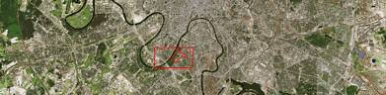
Приключенческий геокешинг
«Территория REDU»

Дата: 14 октября 2006 года
Время: 10.00 – 15.00
Место проведения: г. Москва; общая встреча в здании ДНТТМ (ул. Донская, д.37, стр. 1), игра проводится на улицах Донского и Гагаринского районов Москвы, Нескучном саду. Общая площадь игрового пространства – 660000 кв. метров.
Участники: к участию в игре приглашаются школьники 8-11 классов образовательных учреждений Москвы и Московской области командами по 6-10 человек.
Регистрация Участников: на сайте www.adventure.redu.ru или по электронной почте adventure@redu.ru с указанием ФИО членов команды и контактными телефонами капитана (руководителя, преподавателя и т.д.)
Информационный партнёр: компания «Спутник-АЙСИК» www.isic.ru

Основная идея игры:
Геокешинг ("geocaching", от греч. "geo" - Земля, англ. "cache" - тайник) - связан с поиском тайников или разгадыванию загадок связанных с географическими координатами и объектами на местности.
В приключенческом геокешинге «Территория REDU» участники игры выполняют задания на местности, осваивают возможности GPS приемников, узнают о возможностях дополнительного образования и бесплатной досуговой деятельности, реализуемых отделом Развития Исследовательской Деятельности Учащихся ДНТТМ МГДД(Ю)Т и Лицеем №1553 «Лицей на Донской». Организаторы игры составляют задания, указывают географические координаты путевых точек (waypoints), где участникам предстоит разгадать загадки или отыскать игровые бонусы. Команда получает на время игры GPS-навигатор, а также путеводитель с описанием игрового пространства, ключами для приключенческих задач и перечнем точек для посещения. Задача игроков – используя GPS приемник оказаться в заданных местах, выполнить игровые задания, сделать пометки в своем путеводителе.
На завершающем этапе игры (в здании ДНТТМ) команды готовят краткие рассказы о своих приключениях во время игры.
Победители выбираются по количеству найденных точек, правильности выполнения заданий и по времени, затраченному на прохождение всего пути.

Каждый участник игры получит памятный сувенир, а победители – призы!

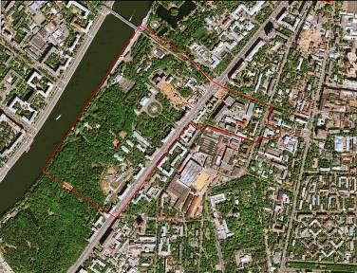
Игровое пространство
«Территория REDU»:

Дополнительные вопросы
можно задать по e-mail:
adventure@redu.ru
Координатор проекта:
Евгений Калачихин

